**ASSUNTO :. INDICO PARA QUE O DEPARTAMENTO COMPETENTE, QUE SEJA REALIZADO A MANUTENÇÃO NA ARQUIBANCADA DA QUADRA ESPORTIVA LOCALIZADA NO NIAS.**

**DESPACHO:.**

**SALA DAS SESSÕES ____/____/_____**

**PRESIDENTE DA MESA**

**INDICAÇÃO Nº , DE 2019**

**SENHOR PRESIDENTE,**

**SENHORES VEREADORES,**

INDICO ao Exmo Senhor Prefeito Municipal para que o departamento competente, que seja realizado a manutenção na arquibancada da Quadra Esportiva localizada no NIAS.

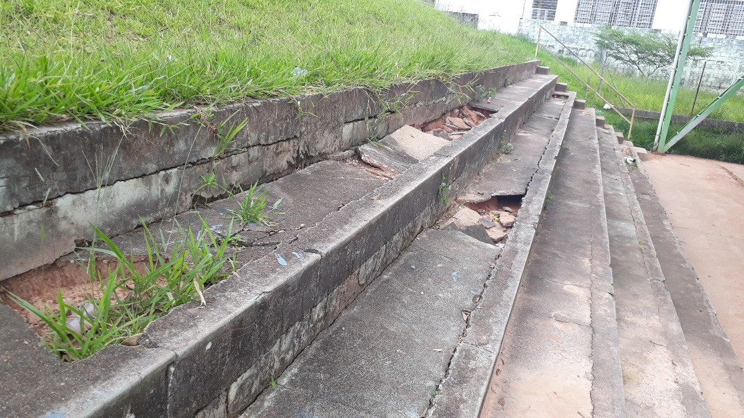

SALA DAS SESSÕES “VEREADOR SANTO RÓTOLLI”, aos 10 de janeiro de 2019.

**VEREADOR LUIS ROBERTO TAVARES**